# SVN配置使用手册

## SVN软件介绍

SVN是Subversion的简称，是一个开放源代码的**版本控制系统**。在Subversion管理下，文件和目录可以超越时空。Subversion将文件存放在中心版本库里。这个版本库很像一个普通的文件服务器，不同的是，它可以记录每一次文件和目录的修改情况。这样就可以籍此将数据恢复到以前的版本，并可以查看数据的更改细节。正因为如此，许多人将版本控制系统当作一种神奇的“时间机器”。

### 1.1工作流程

集中式管理的工作流程如下图：

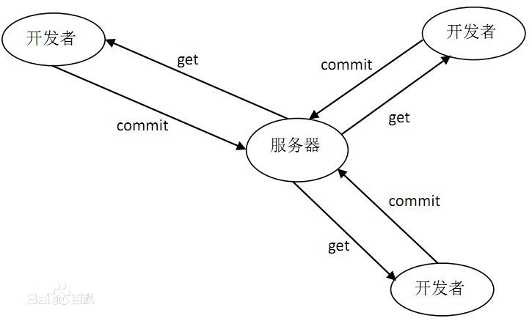

集中式代码管理的核心是服务器，所有开发者在开始新一天的工作之前必须从服务器获取代码，然后开发，最后解决冲突，提交。所有的版本信息都放在服务器上。如果脱离了服务器，开发者基本上可以说是无法工作的。下面举例说明：

开始新一天的工作：

1、从服务器下载项目组最新代码。

2、进入自己的分支，进行工作，每隔一个小时向服务器自己的分支提交一次代码（很多人都有这个习惯。因为有时候自己对代码改来改去，最后又想还原到前一个小时的版本，或者看看前一个小时自己修改了哪些代码，就需要这样做了）。

3、下班时间快到了，把自己的分支合并到服务器主分支上，一天的工作完成，并反映给服务器。

这就是经典的svn工作流程。

## SVN客户端安装

下载地址：<http://tortoisesvn.net/downloads.zh.html>

安装比较简单，这里省略过程。

## SVN客户端配置

### 设置代理（公司内网需要设置，外网无需设置）

1. 打开任意一个文件夹，点击鼠标右键，选择“TortoiseSVN”-“Settings”；

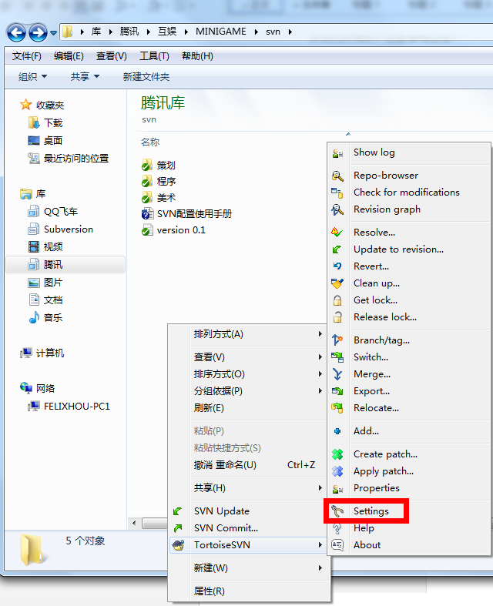

1. 选择“Network”，勾选“Enable Proxy Server”，填写Proxy Settings：Server address：proxy.tencent.com，Port：8080。确定。

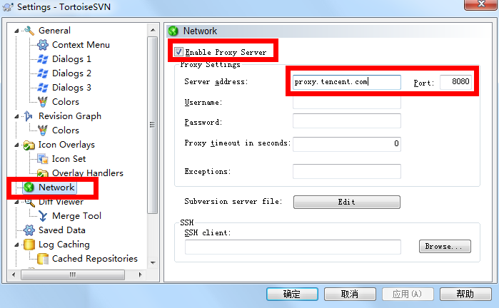

## SVN使用

### 初次使用

1. 选定SVN本地目录。如“E:\腾讯\互娱\MINIGAME\svn”；
2. 鼠标右键选择“SVN Checkout…”；

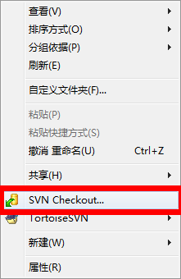

1. 输入SVN地址：<https://github.com/leozzBest/minigame/trunk> ；确定。

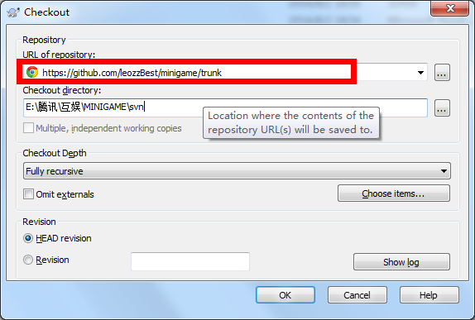

自动下载SVN上的文件；

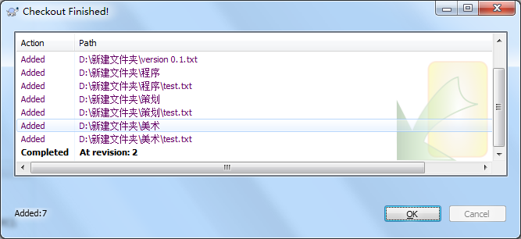

下载的SVN目录如下：

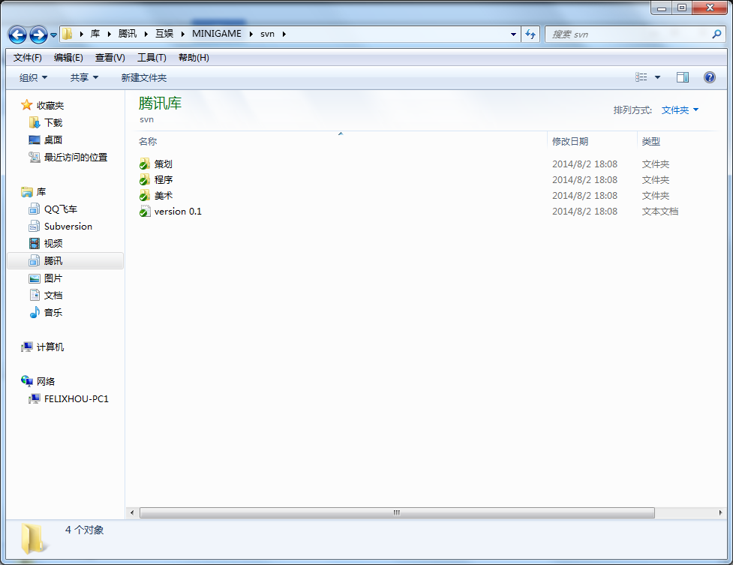

### 添加文件夹/文件

1. Update。先把服务器端的文件Update下来一次，避免上传后覆盖了其他人修改的同一个文件。

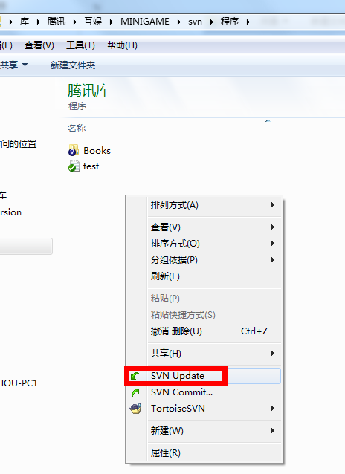

1. 在SVN目录下任意位置添加文件夹或文件；

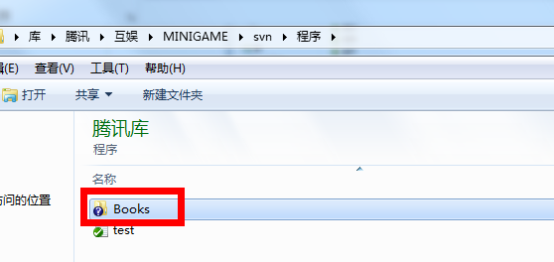

### 文件提交。

#### 新增的文件夹/文件提交

1. 鼠标点击新增的文件夹/文件，右击选择“TortoiseSVN”-“Add”，确定。

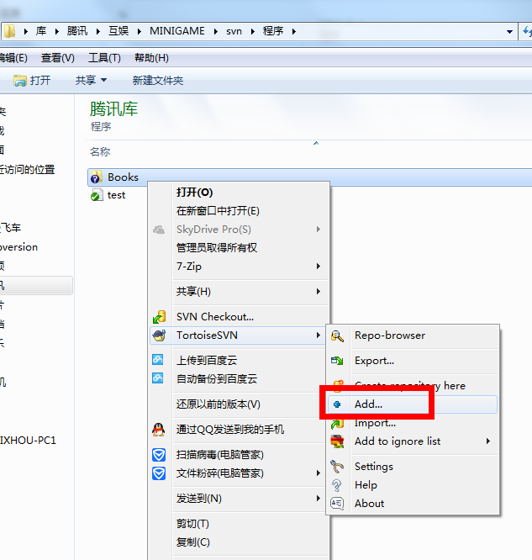

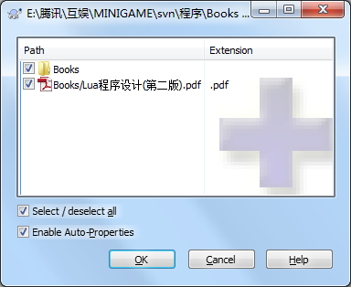

1. 再次选择新增的文件夹/文件，右键选择“Commit”，确定。

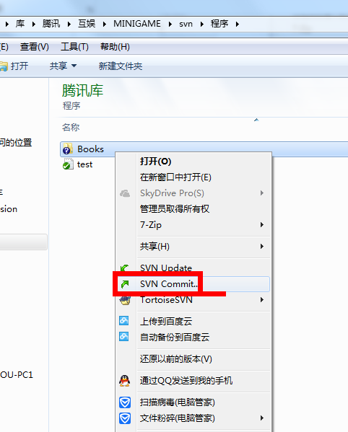

1. 填写提交说明：如“增加电子书《Lua程序设计》 By gavinding”，写明提交人。确定。

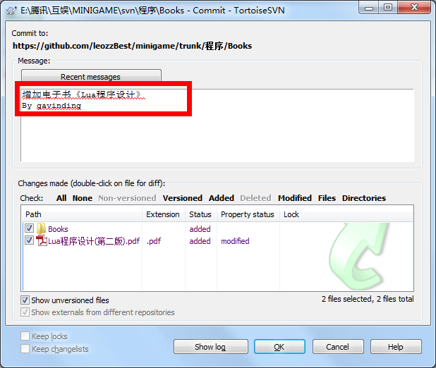

4. 提交验证。输入账号：leozzBest 密码：zxyzxy520，确定。

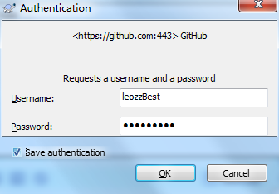

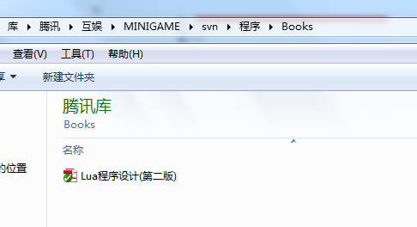

#### 修改的文件提交

1. 修改后的文件如下图所示：

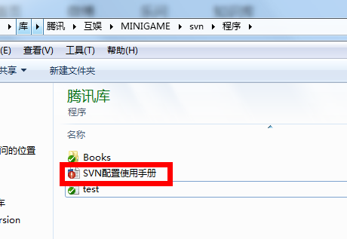

1. Commit。选择修改的文件/文件夹，右键选择“Commit”，确定。

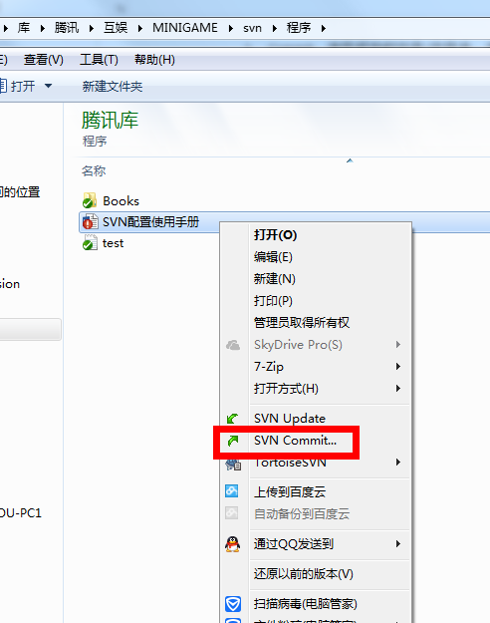

1. 填写提交说明：如“修改《SVN配置使用手册》 By gavinding”，写明提交人。确定。

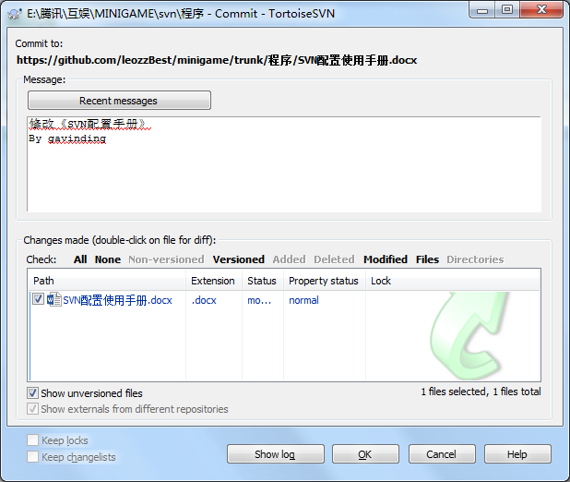

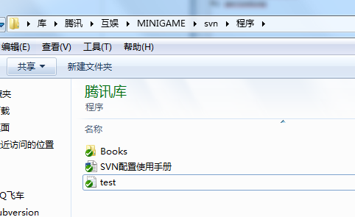

### 文件删除

1. 删除文件或文件夹。

2. 返回上一层目录，选择被删除的文件/文件夹所在目录，Commit。

3. 在提交文件列表中选中被删除的文件，即可删除服务器上的相应文件。